АТА-АНАЛАРҒА ҰСЫНЫС
«Дұрыс тамақтану »
Балалар үшін дұрыс тамақтану-бұл көптеген аурулардан болатын энергия көзі және дәрі. Егер сіз шын мәнінде сіздің балаңыз мықты денсаулық, әдемі, физикалық және рухани белсенді, үйлесімді дамыған және жақсы иммунитеті бар болуын қаласаңыз, онда дұрыс тамақтану оның өмірінің негізі болуы керек. Мектеп жастағы балалардың дұрыс ұйымдастырылған тамақтануы - ата-аналардың басты міндеттерінің бірі.Балалардың тамақтануы сапалы да, сандық жағынан да дұрыс болуы тиіс.
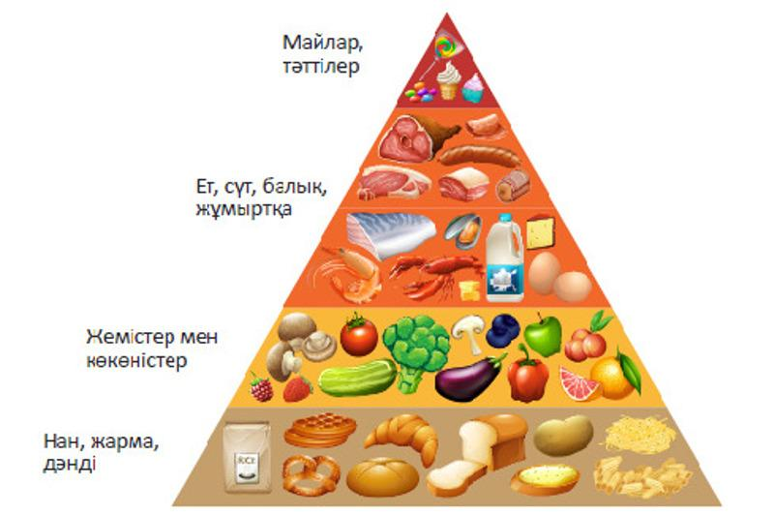
Тамақтың алуан түрлі болуын қадағалау, тамақтың әр түрлі топтарынан алынған өнімдерді қолдану керек. Тамақтану өнімдерінің құрамына әр түрлі мөлшерде және пропорцияда болатын қажетті қоректік құндылықтар кіреді.
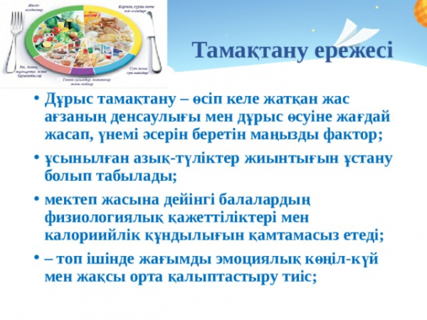

Қоректік заттардың жетіспеуін болдырмау үшін, күнделікті ас мәзірінде барлық топтардан алынған өнімдерді ескеру керек: дәнді өнімдер, көкөністер мен жемістер, сүт және оның өнімдері, құрамында құнды белок бар тамақ. Тамақтың құрамында өсімдік белоктарының және мал белоктарының қоспасы болуы тиіс, себебі сонда ғана біз бала организміне қажетті амин қышқылдарының түсетініне сенімді боламыз. Белоктан басқа, үлкендермен салыстырғанда балалар кальций, фосфор жіне темір сияқты минералдық компоненттерді, сондай-ақ негізінде A, D, B1, B2, C PP дәрумендерін көп қажет етеді.

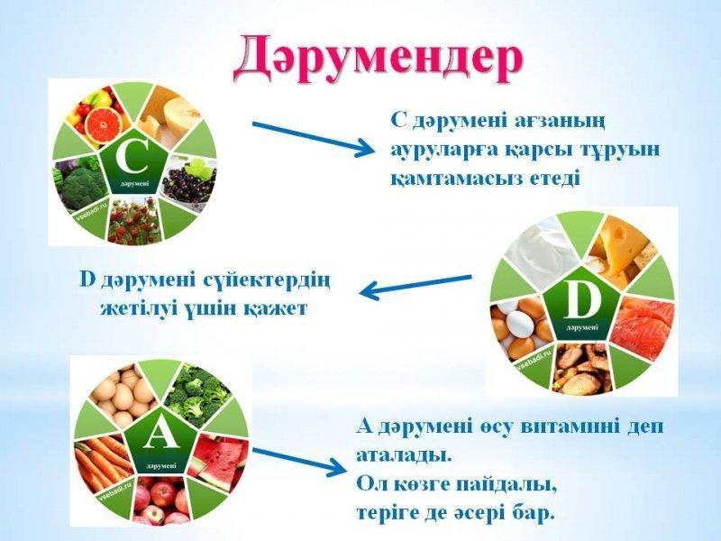
Балаларға ауыр қорытылатын өнімдерді – көп мөлшердегі майға қуырылған (котлеттер, фри картобы, қуырылған картоп және т.с.с.) бермеңіздер, сондай-ақ қырыққабатты және қырыққабат тұқымдас көкөністерді (гүлді, брюссель қырыққабаты), пиязды, ірі бұршақ өсімдіктерін, әсіресе құрғақ (тек жасыл бұршақ пен үрме бұршағы) шамадан тыс көп бермеуге тырысыңыз. Кішкентай балалар кремі бар пирожныйларды және майының мөлшері көп пісірілген тәтті нандарды (мысалы, француз бөлкелері) жемеуі керек
Сондай-ақ балалар-ға қуырылған картоп, «фастфуд» сияқты қатты өңдеуден өткен өнімдерді жегізбеуге тырысыңыз.
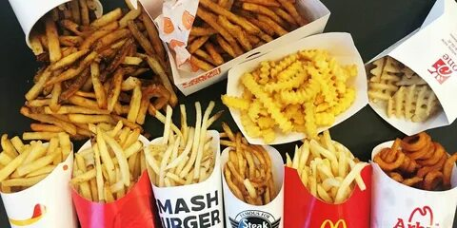 Балалар тамағын әзірлеу үшін тағам концентраттар (құрғақ көжелер, сорпа текшелері, «вегета» және т.с.с.) пайдаланылмауы тиіс, себебі олардың құрамында жасанды қосындылардың, тұз бен консерванттардың мөлшері шамадан тыс. Балаларға газдалған сусындарды немесе жасанды бояғышы бар сусындарды бермеген дұрыс. Олардың көкөніс және жеміс шырындарын ішкені дұрыс. Мектеп жасындағы балалардың ас қорыту ағзаларының созылмалы ауруы жиі кездескендіктен, бала организміне тағаммен дәрумендер мен минералдар толық түсіп түру керек.

